|  |  |
| --- | --- |
| Endreo Figueiredo  Desenvolvedor / Engenheiro de Software  **Telefone** (65) 9 8171-9837 |  |

|  |  |
| --- | --- |
| descrição de serviço prestado - 0002 | Data 06/07/2024 |

Ao Realizar Baixa de Título Receita com o tipo de Título Swift o sistema realizará um lançamento automático na ficha fornecedor.

Aqui títulos baixados geram lançamento na Ficha.

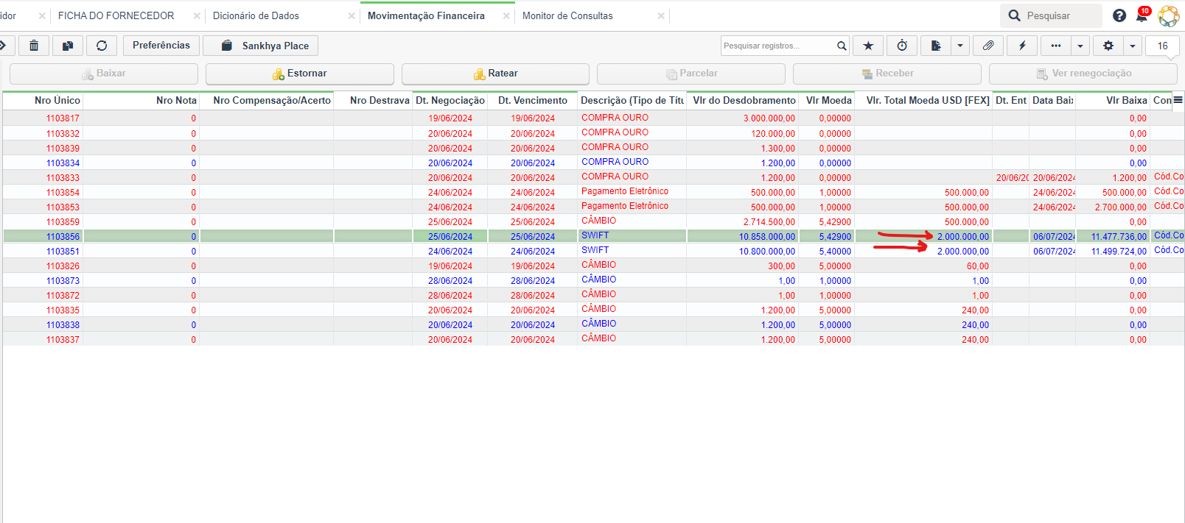

Ficha fornecedor

Estorno de baixa removera lançamento da ficha



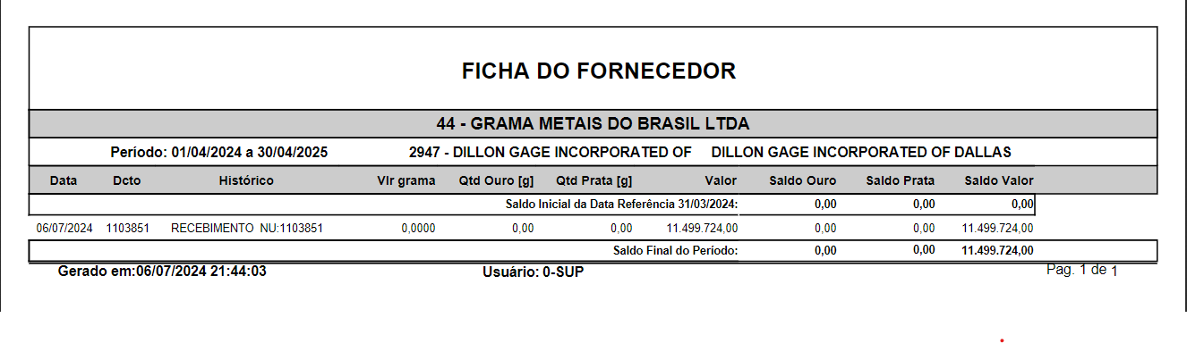

Removido o campo fechar financeiro da tela de lançamento de cambio

Desativar o botão fechar financeiro

